УТВЕРЖДАЮ

Директор

МБУ «ДКНП «Созвездие»

______________________/Т.И.Сазонова/

«01» мая 2022 года

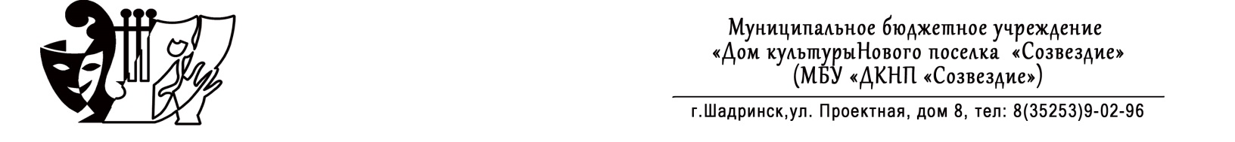

**ПОЛОЖЕНИЕ**

о проведении городского конкурса рисунков

**«С Днём Победы»**

1. **Общие положения**
   1. Настоящее Положение определяет цели и задачи, порядок, условия и сроки проведения городского (дистанционного) конкурса рисунков «С Днём Победы» (далее – Конкурс).
   2. Организатором Конкурса являются:

* МБУ «Дом Культуры Нового поселка «Созвездие»
  1. Конкурс проводится в дистанционном формате.

1. **Цели и задачи Конкурса:**

* Поощрение стремления участвующих к самовыражению, творчеству;
* Привлечение родителей к совместным с детьми мероприятиям;
* Предоставление участникам возможности соревноваться в масштабе, выходящем за рамки учреждения и региона в рамкам дистанционного Конкурса.

1. **Участники Конкурса:**
   1. К участию в Конкурсе приглашаются дети и подростки города Шадринска, Шадринского района и других городов и районов Курганской области. Возрастных ограничений нет.
   2. Участникам Конкурса необходимо предоставить в комментариях фото с мамой.
2. **Условия Конкурса:**
   1. Участники Конкурса должны вступить в группу «Дом культуры «Созвездие» в одной из социальной сети: ВК или ОК;
   2. Принять участие в опросе «Независимая оценка качества услуг организациями культуры Курганской области»

(https://docs.google.com/forms/d/e/1FAIpQLSdNb8ki4MzqXzcrDekfwg_kZPzbwlwtnKLtmYP1A36PWZR_tw/viewform);

* 1. На Конкурс принимаются фото, отвечающее тематике Конкурса;
  2. Фотография работы должна быть представлена в хорошем качестве;
  3. Организатор Конкурса имеет право без уведомления и без объяснения причин оставить без внимания работы участников, нарушивших положение конкурса.

1. **Сроки и порядок проведения Конкурса:**
   1. Сроки проведения Конкурса:

01 – 12 мая 2022 г. – приём работ

20 мая 2022 г. – подведение итогов удаленно через сеть Интернет в группе в «Вконтакте» (<https://vk.com/club108455016>);

* 1. Подведение итогов будет проводиться по окончании конкурса;
  2. Все участники Конкурса будут награждены дипломами за участие;
  3. В работе обязательно указывается следующая информация:
* Ф.И. участника
* Возраст участника;
  1. Принятие участия в Конкурсе (размещение фотоматериала) автоматически подтверждает согласие участника на обработку персональных данных.

1. **Контактная информация:**

МБУ «Дом Культуры Нового поселка «Созвездие»

г. Шадринск, ул. Проектная, 8

Тел.: 9-02-95, 9-02-96

Сайт: <http://shadrsozvezdie.com/>

E – mail: [dknpsozvezdie@yandex.ru](mailto:dknpsozvezdie@yandex.ru)

Группа в «Вконтакте»: <https://vk.com/club108455016>

1. **Состав комиссии:**

* Жилина Виктория Анатольевна, менеджер по культурно – массовому досугу;
* Гурьева Дарья Владимировна, культорганизатор;
* Шихалева Алёна Андреевна, художественный руководитель;
* Подкорытова Светлана Николаевна, заведующий отделом (сектором);
* Федоровских Светлана Анатольевна, художник – постановщик.

УТВЕРЖДАЮ

Директор

МБУ ДК Нового поселка «Созвездие»

______________________/Т.И.Сазонова/

«06» декабря 2021 года



**ПРОТОКОЛ**

проведения городского онлайн - фестиваля чтецов,

посвященного к Международному Дню матери

**«Пусть мама услышит»**